MEMORIA PRÁCTICA 1

Actividad 1.1: Desarrollar un programa en LabVIEW que convierta un cantidad de segundos, en días, horas, minutos y segundos
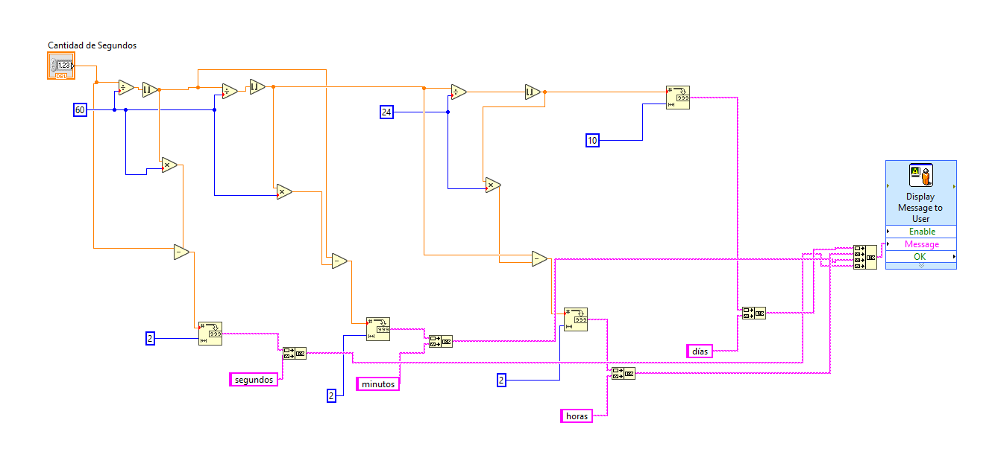
Imagen completa del Ejercicio 1.

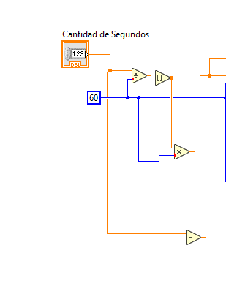
Explicación.

Divide la cantidad de segundos entre 60.

Obtenemos el resto que serán los segundos que tendremos, multiplicando 60 por el suelo de la operación y posteriormente se resta a la cantidad de segundos total.

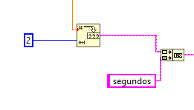
Luego se convierte los segundos (Entero) en cadena (String) y se le concatena la palabra “Segundos”.
Esta operación se repite para minutos horas y días.

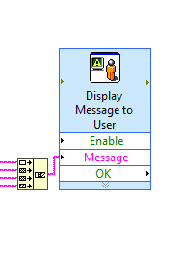

Se concatena todo y se imprime por pantalla.

Actividad 1.2: Desarrollar un programa en LabVIEW que genere números aleatorios en el intervalo [0,1], y los clasifique en cuatro intervalos iguales, encendiendo una señal de alarma en cada caso.

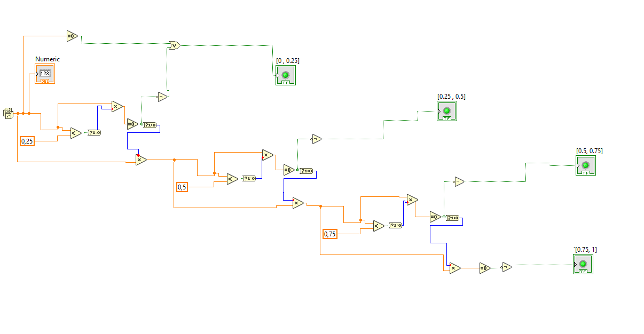
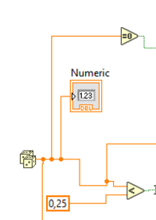
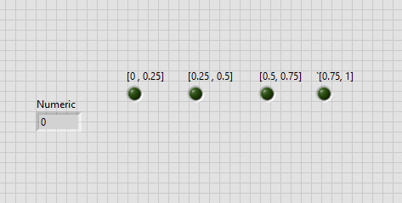
Imagen completa del Ejercicio 2.

Explicación.

Genera un número aleatoria y lo compara con el menor intervalo (0,25)
(X<0,25).
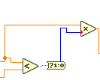
El resultado de la comparación devolverá 1 o 0.
Se multiplicará el número de aleatorio por el resultado ya sea verdadero (1) o falso (0).
Si es verdadero (X<0,25), el número quedará igual (multiplicado por 1) o se convertirá en 0 (multiplicando por 0) si es falso (X>0,25).
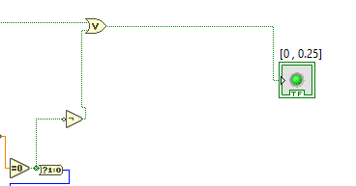
Posteriormente se compara si el resultado es 0.
Si el resultado es falso (0), es decir, no es igual a 0 ya que la comparación anterior (X<0,25) es verdadera , al invertir la señal se encenderá el led indicando que está en ese intervalo.
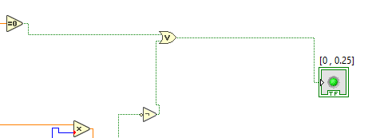
Para cuando el número aleatorio sea 0 se ve si el resultado inicial es 0 y se hace una operación lógica (OR) para completar el intervalo.

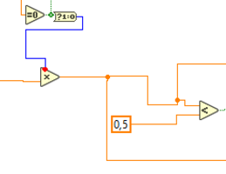
El número aleatorio se multiplica por el resultado de la comparación y se pasa a comparar al siguiente intervalo, Si no está en ese intervalo, se multiplicará por 1 por lo tanto el número pasa igual, si no, pasará un 0 y será descartado cuando se haga la comparación de =0.

Actividad 1.3: Diseñar un VI en el que se visualice una señal senoidal entre 0 y 10 V, de 1 KHz de frecuencia, y los códigos digitales de conversión Analógico-Digitales de 3 bits, como se muestra en la figura.
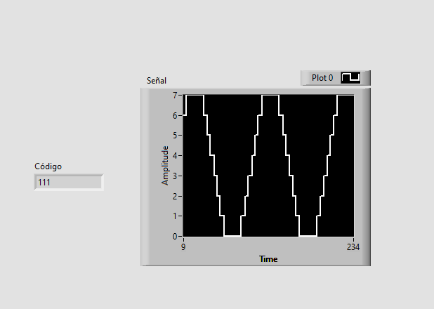

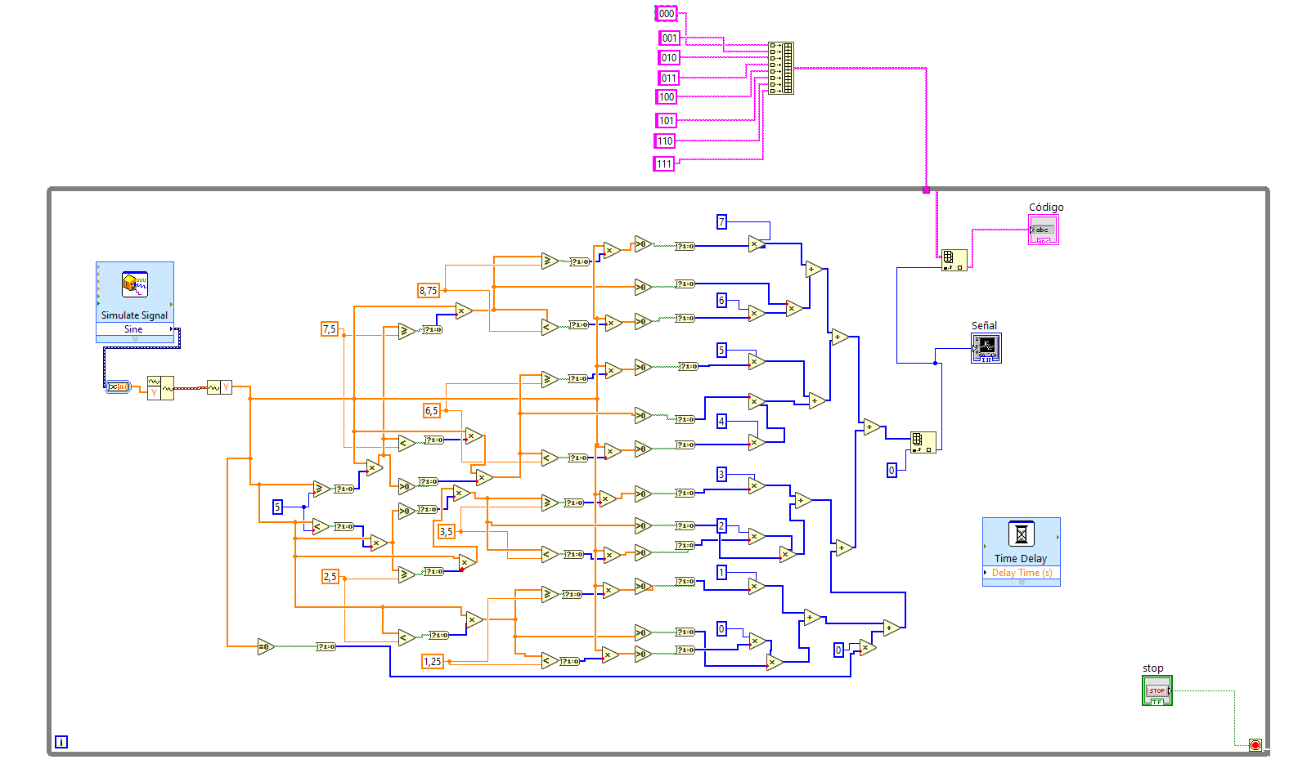

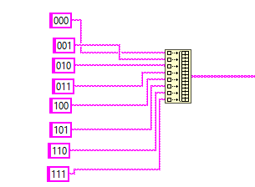
Imagen completa del Ejercicio 3.

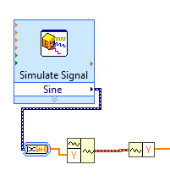
Explicación.

Se crea los códigos y se meten en un array para llamarlos posteriormente según su indice.

Se genera la onda senoidal.

La señal se compara si es mayor o igual o menor a 5.
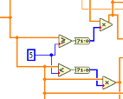
Si es mayor o igual (La comparación devuelve 1) se multiplicará el resultado por la señal para obtener el número de la señal, en caso de que no sea al multiplicarlo devolverá un 0 y se descartará.

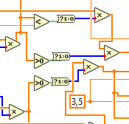
En el caso de que sea menor habrá que hacer una doble comparación para ver si la señal que se comparó era la misma señal de la onda o era un 0 debido a que anteriormente se haya propagado por una comparación negativa. El resultado se multiplicará y obtendremos la señal si no es 0 o un 0 si es el resultado de la propagación.

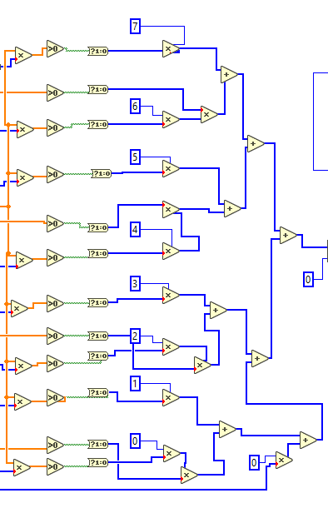

Al final solo habrá 1 linea en la que se haya propagado la señal, vemos si es mayor que 0 para ver cual es y le multiplicamos un número que será el índice del array que anteriormente creamos.
Lo vamos sumando para obtener el número. Como todos los demás van a ser 0, solo aparecerá el indice al final.

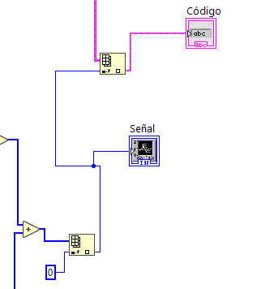

Como la suma devuelve un array 1D de long obtenemos el primer elemento del array, que será el resultado de la suma y lo enviamos a el generador de señales y tomar el código del array para mostrarlo por pantalla.

